|  |
| --- |
| PERIGORD Noir - Région TERRASSON |

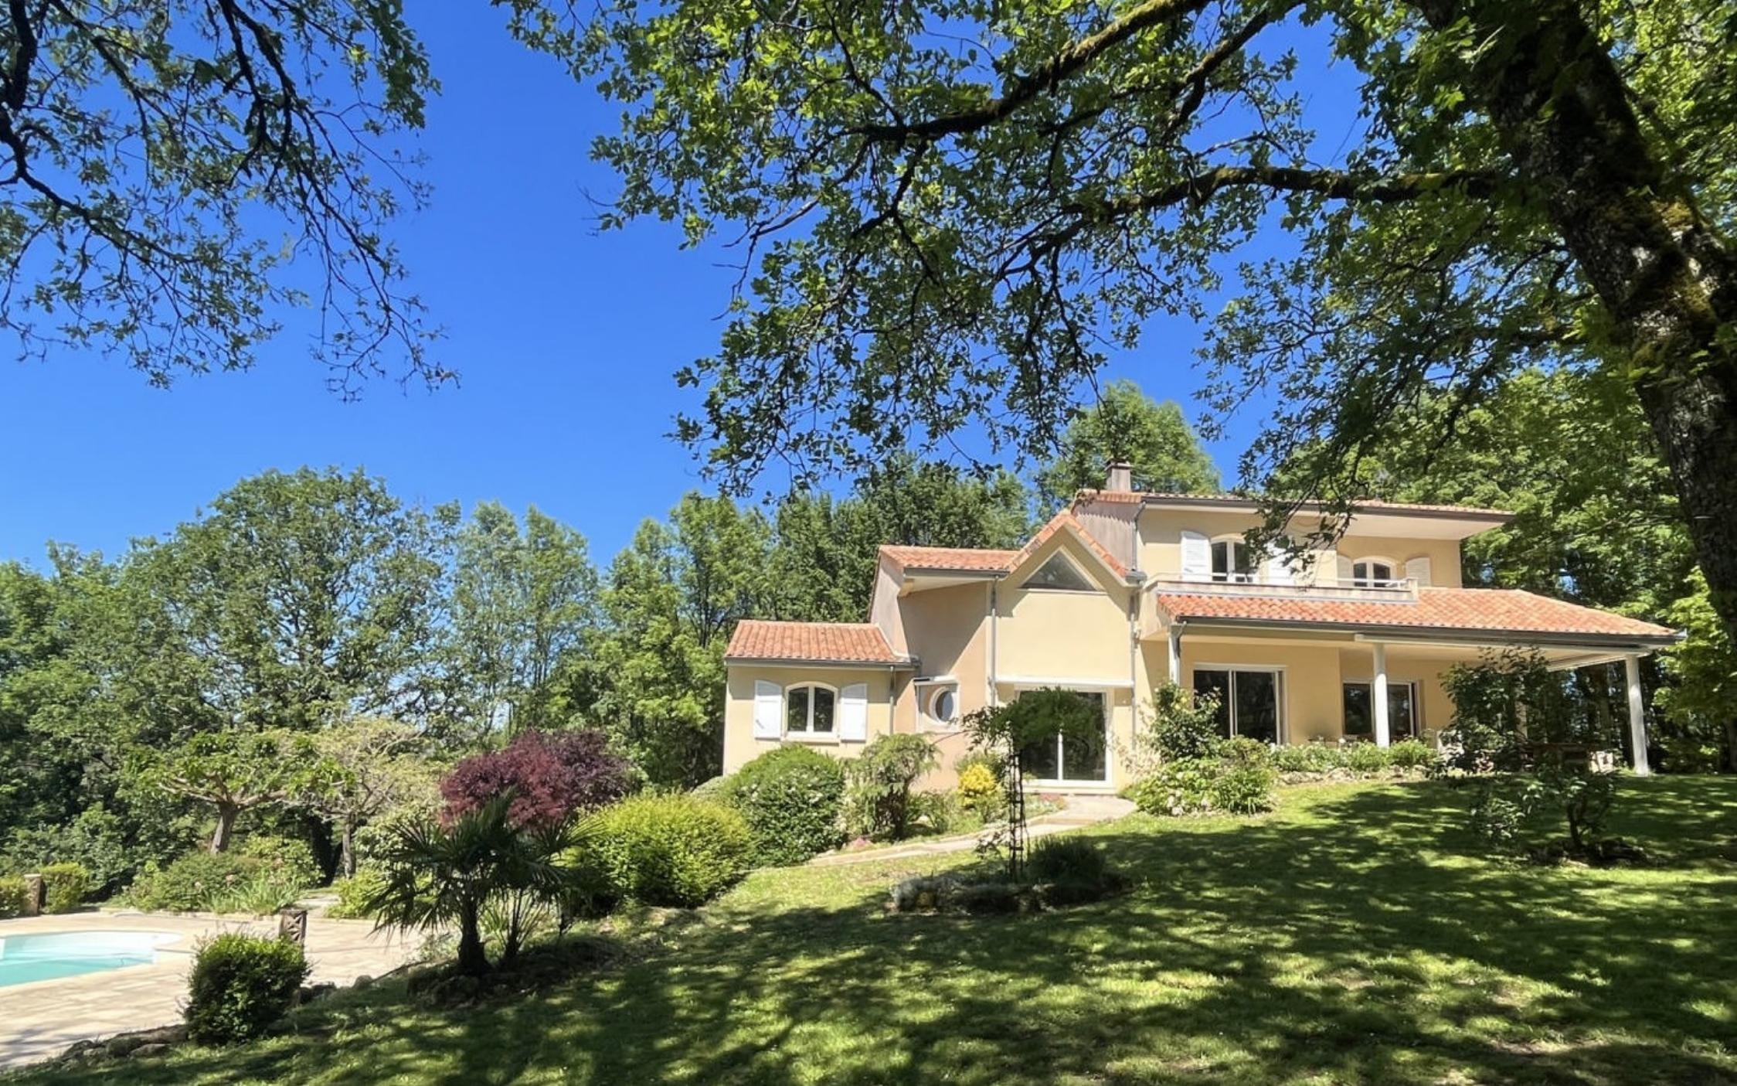

Réf: MP113794

545 900 € honoraires inclus à la charge de l'acheteur.

Superbe situation pour cette propriété en Périgord Noir avec piscine et court de tennis sur près d’un hectare.

|  |  |  |  |  |  |  |
| --- | --- | --- | --- | --- | --- | --- |
| |  |  | | --- | --- | | IMG_4066 | IMG_4072 | | IMG_3271 | IMG_3266 | | XTNHE1225 | IMG_3260 | |

|  |  |  |  |  |  |  |
| --- | --- | --- | --- | --- | --- | --- |
| |  |  |  | | --- | --- | --- | | Caractéristiques: | | | | * Type: Maison Contemporaine * Piscine * Mitoyenneté: Aucune | * Etat: Très bon * Surf. hab: 225 m² * Terrain: 9 855 m² * Séjour: 72 m² * Campagne non-isolée | * 5 chambres * 3 s.d.b * 8 pièces * 1 bureau * 1 garage * Cuisine: Indépendante * Chauffage: Fuel | |

|  |  |  |  |  |
| --- | --- | --- | --- | --- |
| |  |  | | --- | --- | | Détails complémentaires: | | | Rez de Jardin:   * Bureau * Cave à vin. * Chambre de 14 m². * Garage * Salle d'eau de 4 m².   Rez de chaussée:   * Bureau de 10 m² environ. * 2 Chambres de 11 et 10 m². * Couloir * Cuisine /salle à manger de 17 m². * Séjour de 73 m². * Salon / véranda de 27 m². * 2 Salles de bains de 4 et 5 m² environ.   1er étage:   * 2 Chambres de 12 et 13 m². * Couloir * Palier de 25 m². * Salle de bains de 9 m².   Dépendances:   * Garage indépendant pour deux voitures d'environ 50 m².   DPE:   * Consommation énergétique en énergie primaire 114,00 KWHep/m²an * Emission de gaz à effet de serre 31,00 Kgco2/m²an   Chauffage:   * bois /insert dans la pièce à vivre. * CC Fuel /chaudière récente.   Equipements divers:   * Double vitrage * Fosse septique | Equipements divers (suite):   * Insert * Tennis   Services:   * Aéroport 30 mn environ. * Aéroport 35 mn environ . * Autoroute 15 mn. * Autoroute 15 mn. * Calme * Calme * Commerces 5 mn. * Commerces 5 mn. * Dépendance * Dépendance /garage indépendant. * Ecole 5 mn. * Ecole 5 mn. * Gare 10 mn. * Gare 5 mn. * Hôpital 25 mn. * Hôpital 25 mn. * Internet / ADSL * Internet / ADSL * Vue * Vue sur la campagne. * Plain-pied * Plain-pied   Terrain:   * Allée privée * Allée privée * Arboré * Arboré /chênes. * Boisé * Boisé * Cloturé * Cloturé * Piscine au sel, de 12x5. * Piscine au sel de 12x5. * Portail * Terrain de tennis * Terrasse | |

|  |  |  |  |  |  |  |  |  |
| --- | --- | --- | --- | --- | --- | --- | --- | --- |
| |  |  | | --- | --- | | Consommations énergétiques: | | |  |  | | **114 KWHep/m² an** | **31 Kg CO2/m² an** | | **Classe DPE - C** | **Classe GES - D** | |

**Agent responsable du dossier**: Monsieur Ludovic MONS

E-mail: mperigord@wanadoo.fr

Mobile: 0672150964

Les informations sont données à titre informatif et non contractuel.